ΑΝΑΚΟΙΝΩΣΗ
Λειτουργία - Βιωσιμότητα Portal Ολομέλειας

Το ΔΣ του ΔΣΑ στη σημερινή του συνεδρίαση, στο πλαίσιο της συζήτησης του προϋπολογισμού του 2019, ασχολήθηκε με την ανάγκη χρηματοδότησης του Portal της Ολομέλειας προκειμένου να εξασφαλιστεί η βιωσιμότητά του και η ανάπτυξη των υπηρεσιών του και αποφάσισε την υιοθέτηση της προτεινόμενης νομοθετικής διάταξης για την επιβολή πόρου 0,50 € ανά γραμμάτιο προείσπραξης από τους χρήστες του συστήματος, με πρόταση προς την Ολομέλεια, στο πλαίσιο της εκδοθησομένης κατ’ εξουσιοδότηση υπουργικής απόφασης, για κλιμάκωση του ποσού αυτού α) ανάλογα με τον βαθμό δικαιοδοσίας στον οποίο εκδίδεται κάθε γραμμάτιο (Ειρηνοδικείο, Πρωτοδικείο, Εφετείο, Ανώτατα Δικαστήρια) και β) ανάλογα με το αν η έκδοση του γραμματίου γίνεται στο ταμείο του Συλλόγου ή ηλεκτρονικά.
Το άνω ποσό κρίθηκε εύλογο για τους κάτωθι λόγους:
Όπως είναι γνωστό, το «ΟΠΣ Ολομέλειας» συμβάλλει αποφασιστικά στον εκσυγχρονισμό του δικηγορικού επαγγέλματος και της απονομής της Δικαιοσύνης, περιορίζοντας τα γραφειοκρατικά βάρη.
Tο Portal της Ολομέλειας δημιουργήθηκε το 2014 με χρηματοδότηση από το ΕΣΠΑ. Όμως, η συντήρηση και λειτουργία του εναπόκειτο στους δικηγορικούς συλλόγους, που χρησιμοποιούν τις υπηρεσίες του.
Οι υπηρεσίες που παρέχει Portal εμφαίνονται στον σύνδεσμο http://portal.olomeleia.gr . Για την κατασκευή και λειτουργία των παραπάνω υπηρεσιών, τόσο από άποψη λογισμικού, όσο και από άποψη ανθρώπινου δυναμικού, χρησιμοποιήθηκαν πόροι αποκλειστικά του ΔΣΑ, που ανήλθαν το 2015 σε 61.625 €, το 2016 σε 70.934,34€, το 2017 σε 173.310,15€.
Η αυξητική ως άνω πορεία των δαπανών του ΔΣΑ αναδεικνύει την ολοένα διογκούμενη χρησιμότητα του Portal στην καθημερινή ζωή του δικηγόρου.
Το 2018, μετά την προώθηση της διαδικασίας ηλεκτρονικής κατάθεσης δικογράφων και των ψηφιακών υπογραφών, προστέθηκαν νέες υπηρεσίες οι οποίες αναφέρονται αναλυτικά στο συνημμένο από 12.2.2019 σημείωμα της Διεύθυνσης Πληροφορικής.
Το κόστος των νέων αυτών υπηρεσιών ανήλθε σε 187.578,82 €, εκ των οποίων 90.606,47 € προήλθε, για πρώτη φορά από την έναρξη λειτουργίας του Portal, από τους λοιπούς (πλην ΔΣΑ) δικηγορικούς συλλόγους που το χρησιμοποιούν. (βλ. ενημερωτικό πίνακα 1).
ΠΙΝΑΚΑΣ 1
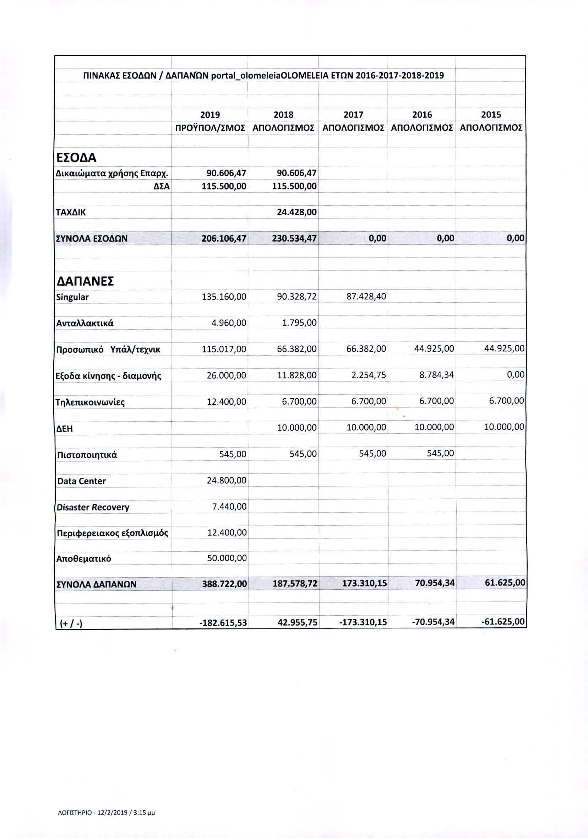
Για το 2019 ο προϋπολογισμός της λειτουργίας του Portal της Ολομέλειας ανέρχεται σε 388.722 €. Στο ποσό αυτό περιλαμβάνεται μια σειρά από υπηρεσίες που ζητούν οι περιφερειακοί δικηγορικοί σύλλογοι για την καθημερινή εξυπηρέτηση των μελών και των υπηρεσιών τους [παρακολούθηση δανείων και έλεγχο εξόφλησής τους κατά την έκδοση γραμματίων, αίτηματα για κρατήσεις υπέρ ΛΕΔΕ και ΛΕΑΔ, αίτημα για κρατήσεις υπέρ Ταμείου Συνεργασίας], καθώς και η δημιουργία του απαιτούμενου αποθεματικού. (βλ. ενημερωτικό πίνακα 2).

ΠΙΝΑΚΑΣ 2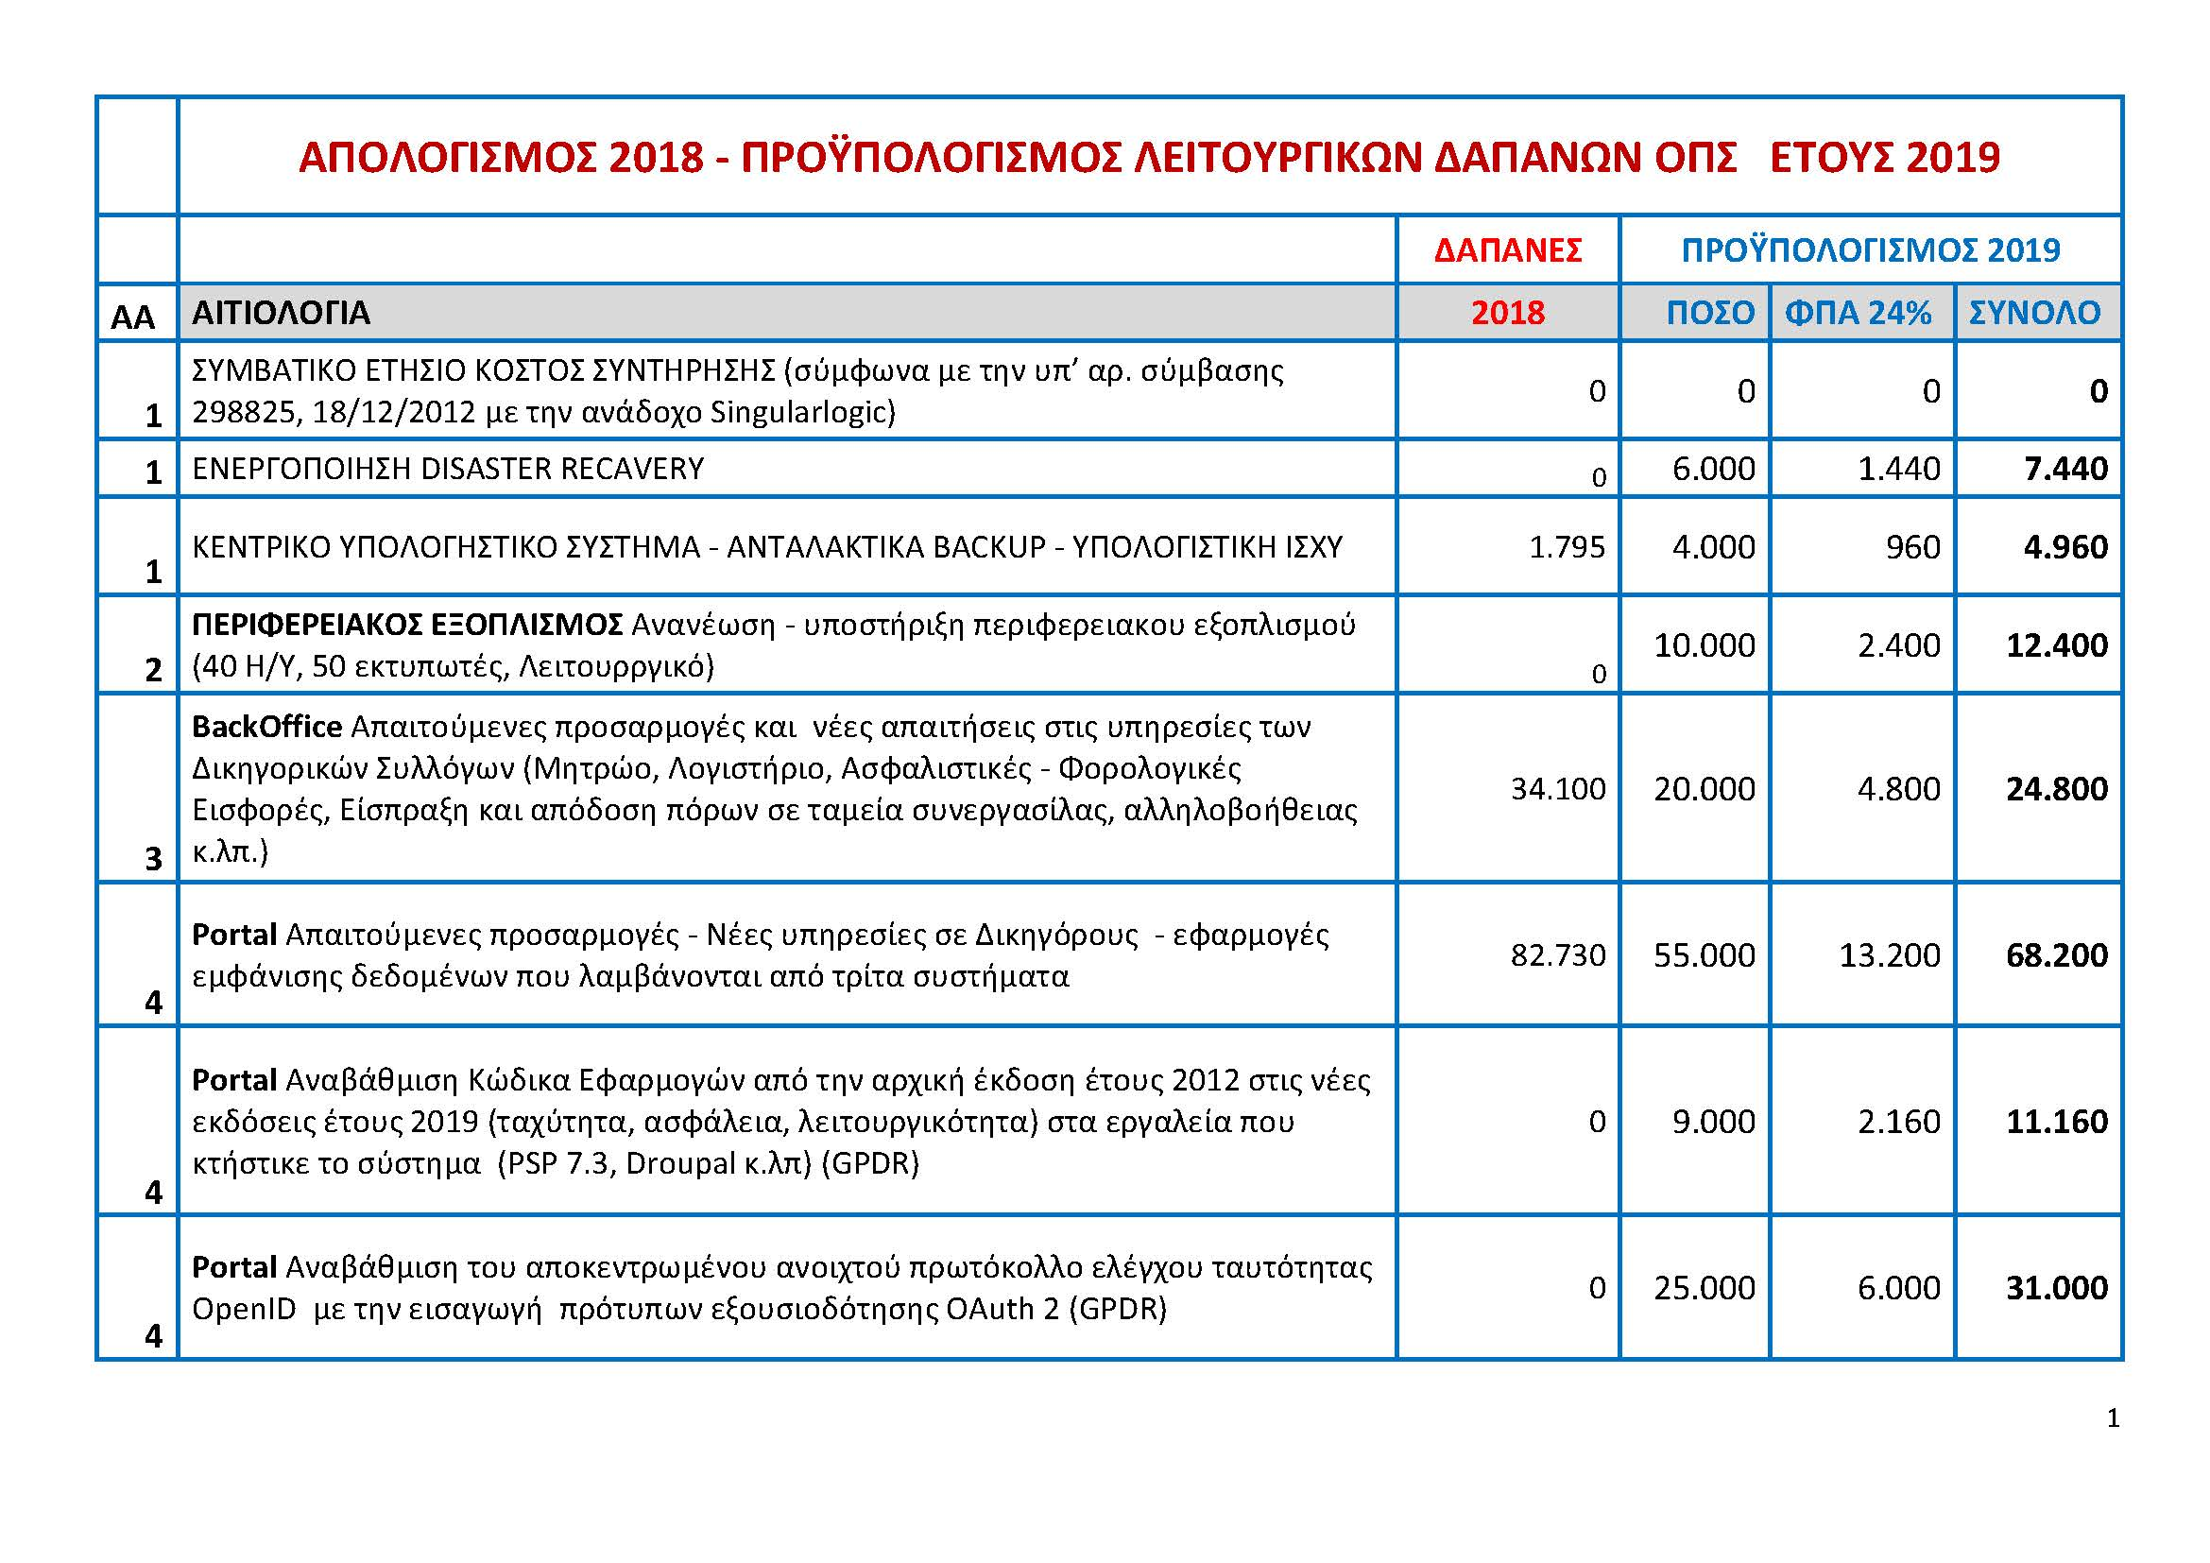
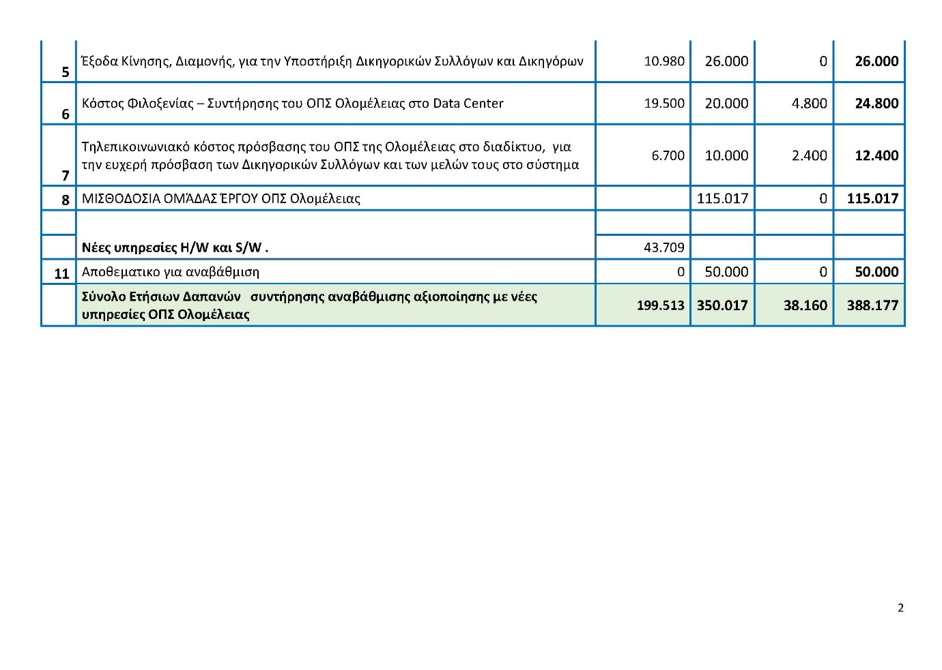

Κατόπιν των ανωτέρω, και στο βαθμό που οι υπηρεσίες του portal είναι αμιγώς ανταποδοτικού χαρακτήρα, καθίσταται σαφές ότι το portal πρέπει να έχει σταθερή και διαρκή χρηματοδότηση ώστε να μην απαξιωθεί, να μην περιπέσει σε αχρησία και να μπορεί να ανταποκριθεί στις σύγχρονες απαιτήσεις της άσκησης του δικηγορικού επαγγέλματος και της ηλεκτρονικής δικαιοσύνης (e-justice).
Είναι χρέος καθενός από εμάς, πέρα από μεμψιμοιρίες και κοντόφθαλμη θεώρηση, εφόσον θέλει να κάνει χρήση των υπηρεσιών αυτών, να συμβάλλει αναλογικά, ώστε το σύστημα να καταστεί αξιόπιστο και λυσιτελές για όλους.

